2011.
Veszprém Megyei Jogú Város Önkormányzata
MKB Veszprém KC
Nemzeti Sport Intézet

Holnap Csapata Alapítvány
Tervezet
Veszprémi Kézilabda Akadémia
2011 sportágfejlesztési tervezete

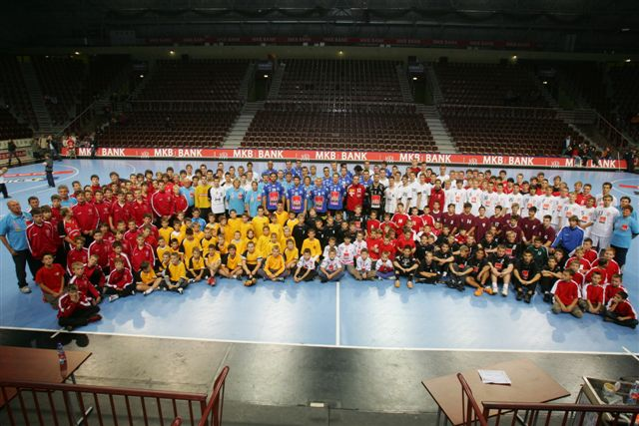

Készítette: Juhász László Lektorálta: Mocsai Lajos
Ifj. Kiss Szilárd

Veszprémi Kézilabda Akadémia
- Előzmények
A Veszprémi Kézilabda Akadémia a veszprémi kézilabdázás több évtizedes hagyományára és az azt körül ölelő közegre épülne. A női szakág kiemelkedő eredményei: magyar bajnoki cím 1970-ben és kétszeres Magyar Kupa győzelem.
A férfi szakág kiemelkedő eredményei: 18 bajnoki cím, 19 magyar kupa győzelem, 2 KEK győzelem, 2 BL döntő. Története: sportegyesületünk a Veszprém Megyei Állami Építőipari Vállalat (VÁÉV) szárnyai alatt Veszprémi Építők néven alakult meg 1977-ben, miután az NB II-ből kiesett BVTC férfi szakosztályát átvette a VÁÉV. Nem sokat kell haladnunk előre az időben, mikor is a csapat a VÁÉV Építők nevet kapta. Ezzel a névvel, nyertük meg 1984-ben, az első Magyar Bajnokságot, melyet korábban a Szegedi Volán (1981,82), az Elektromos (1979,80), a Debreceni Dózsa (1978), a Tatabányai Bányász (1977), a Vasas (1974), a Rába ETO az elsőt, pedig a Bp. Dózsa SK (1951) hódította el. Ezután négy éven keresztül nem sikerült, majd 1988-ban, akkor már VÁÉV Bramac néven, majd ezután sorozatban négyszer, 1991, 92-ben Bramac SE néven diadalmaskodtunk. 1994-ben a csapatnak új szponzora lett 17 év után, méghozzá a Fotex. Ekkor a csapat 2000-ig minden évben megnyerte a bajnokságot, kivéve a '97-es esztendőt, mikor is az Elektromos újra előre került. 2001-ben a Dunaferr SE végzett a tabella élén. 2002-2004 között a Fotex Veszprém csapata nyert. 2005-ben MKB Veszprém KC lett a csapat neve. Ezzel a névvel öt bajnokságot nyertünk, a 2005, 2006, 2008 és 2009, 2010 években. A bajnoki aranyak mellett 19 kupagyőzelem is került a vitrinbe. Egyesületünk kétszer nyerte meg a Kupagyőztesek Európa Kupáját és játszott 2 BL döntőt is. Egyesületünk játékosai adják a válogatott gerincét. Jelenleg a Magyar Válogatott Szövetségi Kapitánya és az MKB Veszprém KC vezető edzője egyazon személy Mocsai Lajos. A klub utánpótlás nevelése is elismert, tavaly (2009/10.) négy korosztályban nyertünk bajnoki címet. A megvalósítandó rendszer részleteiben évek óta működik.
A Veszprém és vonzáskörzetében lévő általános iskolák egy részében szakszerű kézilabda utánpótlás nevelés folyik.
Az alsóörsi Endrődi Sándor Általános Iskola keretén belül működik az MKB Alsóörs Utánpótlás Központ, amelynek pedagógiai programjába az 1-8. osztály részére a mindennapos testnevelés illeszkedik. Felső tagozat: III – IV. korcsoport részére heti 8 - 10 kézilabdaedzés van. Ötödik osztályos kortól a gyerekek az ország egész területéről kiválasztás útján kerülnek az utánpótlás központba, kollégiumi elhelyezéssel. Az alsóörsi központ remekül kapcsolódhatna programunkba!
Veszprémben a Dózsa György-, a Deák Ferenc- a Simonyi Zsigmond Általános Iskolákban, a Báthory Sportiskolában működő Kézilabda Tanodában, az Éles Kézisuliban és a Padányi Biró Márton Római Katolikus Gimnáziumban foglalkoznak eredményesen a kézilabdázással, amelyet számos diákolimpiai siker és válogatott játékos neve fémjelez. Tervünk az, hogy a fiúknál heti rendszeres edzésmunkával korosztályos, akadémia-előkészítő válogatottakat hoznánk létre, amelyeknek az edzéslehetőségeit, felügyeletét és versenyeztetését ill. az edzők biztosítását az Akadémia oldaná meg. Ez a program illeszkedne a további csoportok létrehozására, versenyeztetésére és a legjobbak kiválasztására elkészült megyei tervekhez.
Az általános iskolákból kikerülő és továbbtanulni szándékozó fiatalok részére a Jendrassik- Venesz Középiskola és Szakiskola a kézilabdás osztályában nyílik lehetőség kézilabda specifikusan továbbtanulni, amelynek központja a Március 15-i úti Sportcsarnok. Az egyesületben kézilabdázó fiatalok pillanatnyilag különböző középiskolákba járnak, ami nem ideális állapot. Az ország távolabbi területéről érkezők a Középiskolai Kollégiumban részesülhetnek elhelyezésben, amely intézmény nem sportolók számára lett kitalálva. Óriási előrelépés lenne egy különálló egység létrehozása és erre a célra alkalmas lenne a Tetőfedő által biztosított feltételrendszer.

- Az Akadémia célja
A mai magyar sport utánpótlás nevelésben is lemaradóban van az európai színvonaltól, mert jellemzőjévé vált – többek között – a korszerűtlenség, az esetlegesség és az alacsony hatékonyság. A mára kialakult veszprémi kézilabda utánpótlás működési forma nem hatékony, mert nem képes maradéktalanul kihasználni a benne rejlő lehetőségeket. A kiválasztó rendszerbe kerülő fiatal és szülei a jövőt illetően akár bizonytalanok is lehetnek, hiszen „Veszprémre bízva” gyermeküket, megbízható iskolát, kollégiumi ellátást, nevelőtestületet, edzőket, csapatot, felszerelést stb. szeretnének. Valljuk be, egyik-másik feltételnek bizony a szűkében vagyunk.
Riválisaink jelentős előnyre tettek szert. A kézilabdázás ma már szakma, amelyet korszerű ismeretanyagból, felkészült oktatók révén lehet elsajátítania az arra alkalmas fiataloknak.
Az akadémia célja olyan fiatal kézilabdázók kiválasztása és felkészítése, akiknek a korszerű oktatással és képzési anyagok segítségével a nemzetközi élvonalra, a professzionális sportra, valamint a középiskolai és egyetemi életpálya összekapcsolására nyílik lehetősége.

- Az Akadémia feladata
A legfontosabb feladat, hogy a világ élmezőnyét jelentő, vagy az azt megelőzni képes képzési anyag kerüljön kidolgozásra.
Az akadémia tantervi, tanmenetbeli oktatási, képzési tartalmát 14 éves kortól a 21-23 éves korosztállyal bezárólag kell felépíteni.
Az átlagosnál magasabb, 194 – 210 cm, 14 – 23 év közötti fiatalok tehetséggondozása gimnáziumi keretek között, valamint kiemelten a Pannon Egyetemmel és MOB életpálya program keretében szerződő egyetemekkel képzelhető el.

- A Veszprémi Kézilabda Akadémia megvalósítása
Veszprém férfi kézilabda csapatának országos elfogadottsága és népszerűsége kiváló lehetőség a hosszú távú eredményesség biztosításához szükséges lépések megtételére. Az alsóörsi Endrődi Sándor Általános Iskola példája jó bizonyítékul szolgál. Az ország legtávolabbi vidékeiről is elengedik a családok a 10 éves gyermeküket, bízva az ő képességeikben, tehetségükben és a befogadó közösség építő erejében.
A Veszprém sportlétesítményeinek fejlesztési programjának részeként, azzal összefüggésben valósítható meg a tehetséges, magyar gyerekeket érintő kézilabdás-program, a Medgyaszay István Szakképző Iskola, Gimnázium és Kollégium (továbbiakban népszerű nevén: Tetőfedő) keretein belül. Az 1989-ben alapított, Veszprém, Tüzér u. 42. alatt található a Veszprém megyei Önkormányzat fenntartásában önálló munkáltatói, bérgazdálkodói jogkörrel felruházott, részben önálló gazdálkodású, középfokú nevelési-oktatási intézményként működik. Magába foglalja a nappali rendszerű iskolai oktatást a 9-12. évfolyamon, gimnáziumot emelt színtű informatikai oktatással, nyelvi előkészítő osztályt, felnőttek nappali munkarend szerinti gimnáziumát az 1-12 évfolyamon, valamint szakképesítés megszerzésére felkészítő iskolai oktatást ács-állványozó, tetőfedő, bádogos, épületszigetelő szakmákban, továbbá szakmai oktatást, vizsgáztatást és a kollégiumi elhelyezést. Az iskola építését 1992-ben fejezték be.

Alapadatok:
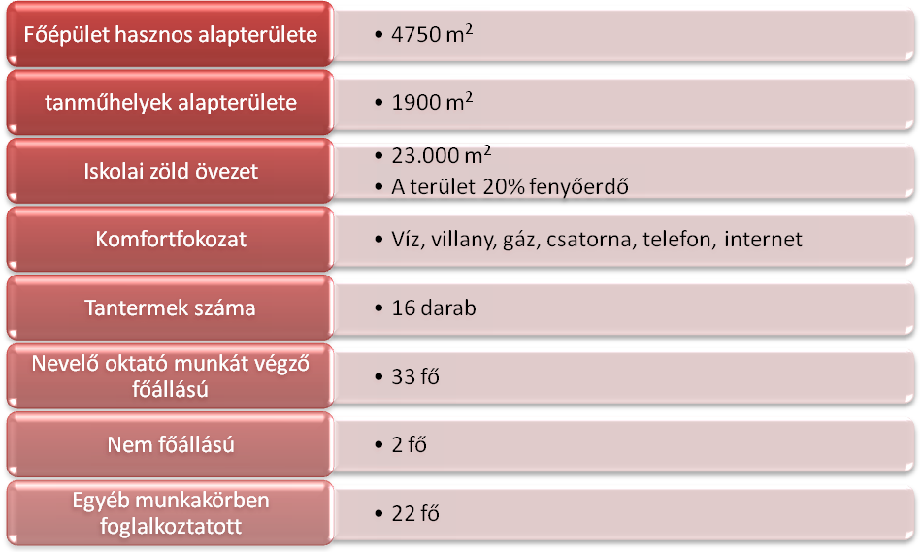

A Veszprémi Kézilabda Akadémián a 14 éves kortól induló programban az ifjú tehetségek napi rendszerességgel vesznek részt kézilabda orientációjú testnevelés és edzésfoglalkozásokon.
A 26 fős, vegyes (fiú-lány) osztály kialakítása:
- a kiválasztó rendszerből (egész Kárpát - medence magyarsága) 8-10 fő fiú,
- a további 8-10 fiú Veszprémből (Dózsa, Deák, Kézilabda Tanoda, Báthory, Éles Kézisuli, Padányi, Simonyi, Alsóörs) kerül ki.
- a lányok beiskolázása elsősorban a Veszprém általános iskoláiból valósulhat meg.
A lehető leghatékonyabb működés érdekében a kiválasztón bekerülők (10 fiú) kiemelt kollégiumi elhelyezésben részesülnek. A kézilabdázás mellett az idegennyelv-oktatás és informatikai képzés kerülhet előtérbe.

Kollégiumi igény: gimnázium: I – IV. évf.: 4 x 10 fő: 40 fő össz.: 40 fő

Szakemberigény: + 1 fő testnevelő
I.- IV.évf. F.: 2 úszás + 3 testnev. óra, azaz: 40 óra/hét össz.: 20 óra
A párhuzamos (nem kézilabda) vegyes osztályok részére heti (2 x 4 x 2) össz.: 16 óra
testnevelés óra biztosított.
A délutáni edzésekre a Holnap Csapata Alapítvány biztosítja a szakembereket:

I.- IV. o.: Fiú.: heti 5 -5 alk. = 20 alk. x 1,5 óra = 30 óra
Naponta: ( H – P) 14 – 20.00 óráig edzés össz.: 30 óra
Belátható, hogy a magas edzésszám miatt csupán a fiúk edzéseinek teremigénye leköti a csarnok teljes kapacitását.

- Átmeneti időszak
Az első feladatok között szerepel, hogy a jelenleg nálunk kézilabdázó (2.sz. melléklet) tehetséges sportolók egy kiválasztás után kerüljenek be az akadémia rendszerébe. Ez a 15-20 fő jelentené az első csoportot. Ők jelenleg a Jendrassik-Venesz Középiskola és Szakiskolában I és II. évfolyamon ill. az Ipari Szakközépiskola és Gimnáziumban tanulnak. Az oktatás zavartalan folytatása érdekében csupán néhány tanuló átirányítására (elsősorban kollégiumi elhelyezést igénylő!) kerülne sor. Az iskolák igazgatóival egyeztetve lehetőleg iskolaváltás nélkül kell megoldani ezt az időszakot a hatékony oktatás és kézilabda megfelelő harmóniájával. Fontos lenne, hogy a kollégiumi elhelyezés minősége már a jövő évtől megváltozzon. Az első koncentrált csoport (Tetőfedő) a 2012/13-as tanévtől indulna.
A Március 15. u. csarnok délutánonkénti használata az Akadémiai kézilabda specifikumú csarnok megvalósításáig a program alapigénye!

- Létesítményhelyzet
A kialakítandó Kézilabda Akadémia működésének alapja, elengedhetetlen feltétele annak a min. 44 x 24 m-s fedett küzdőtérnek a megléte, amely biztosítja a négy középiskolás évfolyam diákjainak a heti 20 órában megtartott képzést. A délutáni, heti (5x1,5 óra) 30 órában a kézilabdás osztályok ( I - IV. osztály, fiúk ) edzésideje teljes mértékben lefedi a csarnok kapacitását, amely mellett szükség lenne délutánonként legalább 3 óra időtartamban a Március 15. úti sportcsarnokra is az akadémia-előkészítő korosztályos válogatottak edzéseinek és mérkőzéseinek lebonyolítására. A Tetőfedő központi épületében található tornaterem mérete (288 m²) az Akadémia céljainak megvalósítására alkalmatlan. A szükséges kézilabda specifikumú csarnok kialakítása az iskola területén a jelenleg szabadtéri, aszfaltborítású, kispályaként használt terület beépítésével megvalósítható. A 2011. évi árakon kalkulált fejlesztés bekerülési költsége:

44 x 24 m küzdőterületű sportcsarnok 169 Millió Ft + Áfa

Az egyes csoportok versenyekre, edzőtáborokba stb. történő szállítását olyan kisbusszal szükséges megoldani, amelynek vezetése nem hivatásos jogosítványhoz kötött (pl. edzők).
Beszerzés: 2 db mikrobusz (9 személyes) 10.0 MFt

Nevelési és hatékonysági szempontokból rendkívüli jelentőségű az iskola, a kollégium és az edzés-helyszín egy területre történő koncentrálása.
A kézilabda program lehetőséget biztosít a Pannon Egyetem bekapcsolódására a kézilabdás szakemberek képzésére, továbbképzésére illetve a középiskolát eredményesen elvégző diákok részére egyetemi tanulmányaik megkezdésére.

- A Holnap Csapata Alapítvány
Létrehozásával az Alapítók az ország egész területéről jelentkezők számára a tehetségük kibontakoztatására a kézilabda sportág keretein belül, illetve köziskolai eredményeik alapján elsősorban a Pannon Egyetem elvégzésével civil életpálya kialakítására kívánnak lehetőséget biztosítani, valamint;
- a programba lépő tehetségek gondozására az oktató-nevelő folyamatok segítségével,
- a jogoknak és a kötelességeknek szerződésben való rögzítésére,
- a kollégiumi diákok minőségi elhelyezésére és ellátására,
- a magas színvonalú sportszakmai háttér működtetésére,
- a versenyeztetés megszervezésére,
- dietikus szakember vezetésével az egészséges táplálkozás kialakítására,
- az ösztöndíjrendszer alkalmazására,
- a rendszeres orvosi felügyelet megszervezésére,
- a minőségi sportfelszerelések biztosítására,
- a szabadidős programokra.
Az alapítvány vezetését olyan köztiszteletben álló személyekre kell bízni, akik a város és a kézilabdázás között harmonikus viszonyrendszert képesek kialakítani.

A programban részt vevő és onnan minden évben kikerülő 15 - 18 fiú sportpályafutását elsősorban Veszprémben - MKB Veszprém KC - teljesítheti ki, de lehetőség nyílik az Alapítvánnyal kötött szerződés révén más egyesületbe igazolásra is.
A programból 4 év alatt 60 - 80 fő 18 éves – 2000 kézilabda-foglalkozást és 200 mérkőzést teljesített - fiatal sportoló kerül ki a veszprémi és a magyar kézilabdasport vérkeringésébe.

- Megvalósítási ütemterv
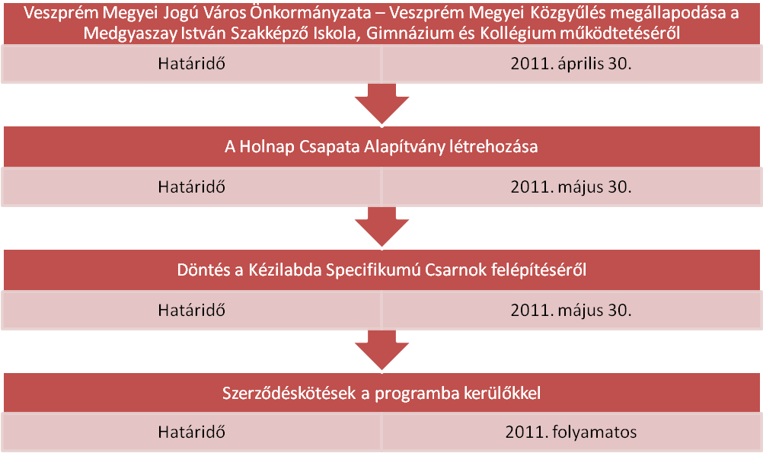

- Várható szakmai hatások
Elsőként valósulna meg Magyarországon egy kézilabdás Akadémia, amely akár lefedné a magyar klubok teljes utánpótlás igényét is.
A veszprémi városmarketing egyik, meghatározó eleme maradhat a kézilabda. Az oktatás veszprémi lehetőségeinek igénybe vételével tehetséges magyar fiúk számára sportkarrier biztosítható.
A 20 éves kortól 30 éves korig terjedő 10 éves aktív sportolói tevékenység alatt 160 fő képzett férfi kézilabdással számolhat a veszprémi klub. Ebből a létszámból a nemzetközi színtű játékosok merítési lehetősége – a jó érzékkel, szakszerűen történő kiválasztás eredményeképpen - kézilabda importőrből kézilabda exportőrré válhat Veszprém, szükségtelenné válhat a külföldi játékosok igazolása a jövőben, ezáltal a veszprémi csapatban a lehető legtöbb magyar játékos szerepeltethető.

Veszprém, 2011. február 24.

